Sződliget Nagyközség Önkormányzata
2133 Sződliget, Szt. István u. 34-36.
Tel: 27/590-095, Tel./fax: 27/590-236
E-mail: polgarmester@szodliget.hu

PÁLYÁZATI FELHÍVÁS

Sződliget Nagyközség Önkormányzata Képviselő-testülete pályázatot hirdet a Sződliget belterület 1794/27 hrsz alatti közművesített építési telek nyilvános versenytárgyaláson való értékesítésére.
A versenytárgyalásos értékesítés helye: Közösségi Ház (2133 Sződliget, Szt. István u. 29.)

- Általános feltételek
Beépíthetőség: A telkeken a Szabályozási terv és a Helyi Építési Szabályzat előírásainak megfelelő lakóházak építhetők az alábbi övezeti besorolásnak megfelelően:
- „Lke” jelű kertvárosias lakóterület,
- az építmények oldalhatáros beépítéssel,
- a telek max. 30 %-os beépítettsége mellett,
- max. 5,5 m építménymagassággal helyezhetők el.
Közművesítettség: Az ingatlan közművekkel történő ellátásának és a közműfejlesztési hozzájárulások megfizetésének költségét a vételi ár már tartalmazza. A közművek kiépültek.
Egyéb infrastruktúra: Az önkormányzat vállalja, hogy az ingatlanok előtt húzódó közterületen az ingatlanok beépítését, és az építési forgalom lebonyolítását követően a helyben szokásos martaszfalt burkolattal ellátott utat épít. A telek vételára a burkolt járda építésének költségét nem tartalmazza.
Beépítési kötelezettség: 3 év
A beépítési kötelezettség biztosítására Sződliget Nagyközség Önkormányzata az ingatlan tulajdoni lapjára elidegenítési és terhelési tilalmat jegyeztet be. Az Önkormányzat kötelezettséget vállal arra, hogy az elidegenítési és terhelési tilalom jogosultjaként hozzájárul az adásvétel tárgyát képező ingatlan beépítésére irányuló banki kölcsön biztosítását, illetve a Magyar Állam által nyújtott támogatások biztosítását szolgáló jelzálogjog ranghelycserével történő bejegyzéséhez. Az erről szóló jognyilatkozatot az Önkormányzat a támogatást és a hitel folyósítását végző bank megkeresése alapján adja ki.

- Egyéb feltételek
A telek tulajdonjogát csak természetes személy szerezheti meg.
Az árverésen jogi személyek nem vehetnek részt.
Az építési telek további albetétesítése, vagyis az ingatlanon társasház építése nem megengedett.
Aki az árverésen részt kíván venni, annak az árverés megkezdéséig az alábbi táblázatban meghatározott Bánatpénz összegét letétbe kell helyeznie a Sződligeti Közös Önkormányzati Hivatal pénztárában. Az árverésen a letéti összeg befizetését igazoló pénztárbizonylat bemutatásával lehet részt venni.
Az induló ártól lefelé licitálni nem lehet.
A befizetett vagy átutalt összeg annál, aki az árverésen a legmagasabb összeget ajánlja, beszámít a vételárba. Aki az árverésen nem nyert, annak a letétbe helyezett pénz visszajár.
A nem nyertes pályázó részére a bánatpénz visszafizetése a versenytárgyalás befejezését követően, a Sződligeti Közös Önkormányzati Hivatal pénztárában történik.
Az adásvételi szerződést az árverést követő 15 napon belül meg kell kötni. Amennyiben a nyertes a szerződést ki nem menthető okból nem köti meg, úgy a letétbe helyezett összeg bánatpénznek minősül, azt az eladó visszafizetni nem köteles.
Az árverésen kialakult vételárat az adásvételi szerződés aláírásától számított 20 napon belül kell egy összegben megfizetni.
A vételár késedelmes befizetése esetén az eladó jogosult a szerződéstől egyoldalúan elállni, kárait megtéríteni a letétbe helyezett összegből.
A telek birtokbaadása a vételár teljes összegének kiegyenlítését követő 5 napon belül történik.
Amennyiben az előírt határidőn belül a nyertes pályázó érdekkörében felmerült okból nem jön létre az adásvételi szerződés, úgy az Eladó haladéktalanul értesíti a versenytárgyalás eredménye szerint következő legmagasabb vételárat ajánló pályázót. Amennyiben többen tettek azonos összegű vételárajánlatot, a vevő személyéről sorsolás dönt. A szerződéskötésre az értesítés kézhez vételétől számított 15 napon belül van lehetőség. Ezen határidő jogvesztő.
A pályázó tudomásul veszi, hogy a beépítési kötelezettség biztosítására Sződliget Nagyközség Önkormányzata az ingatlanra elidegenítési tilalmat, a beépítési kötelezettség nem teljesítése esetére eredeti vételáron történő visszavásárlási jogot jegyeztet be az ingatlanra az ingatlan nyilvántartásba.
Az általános forgalmi adóról szóló 2007. évi CXXVII törvény 86. § (1) bekezdés j) pontja alapján az építési telek nem adómentes, ezért a kikiáltási ár tartalmazza az általános forgalmi adót.

- Az ingatlan elhelyezkedése

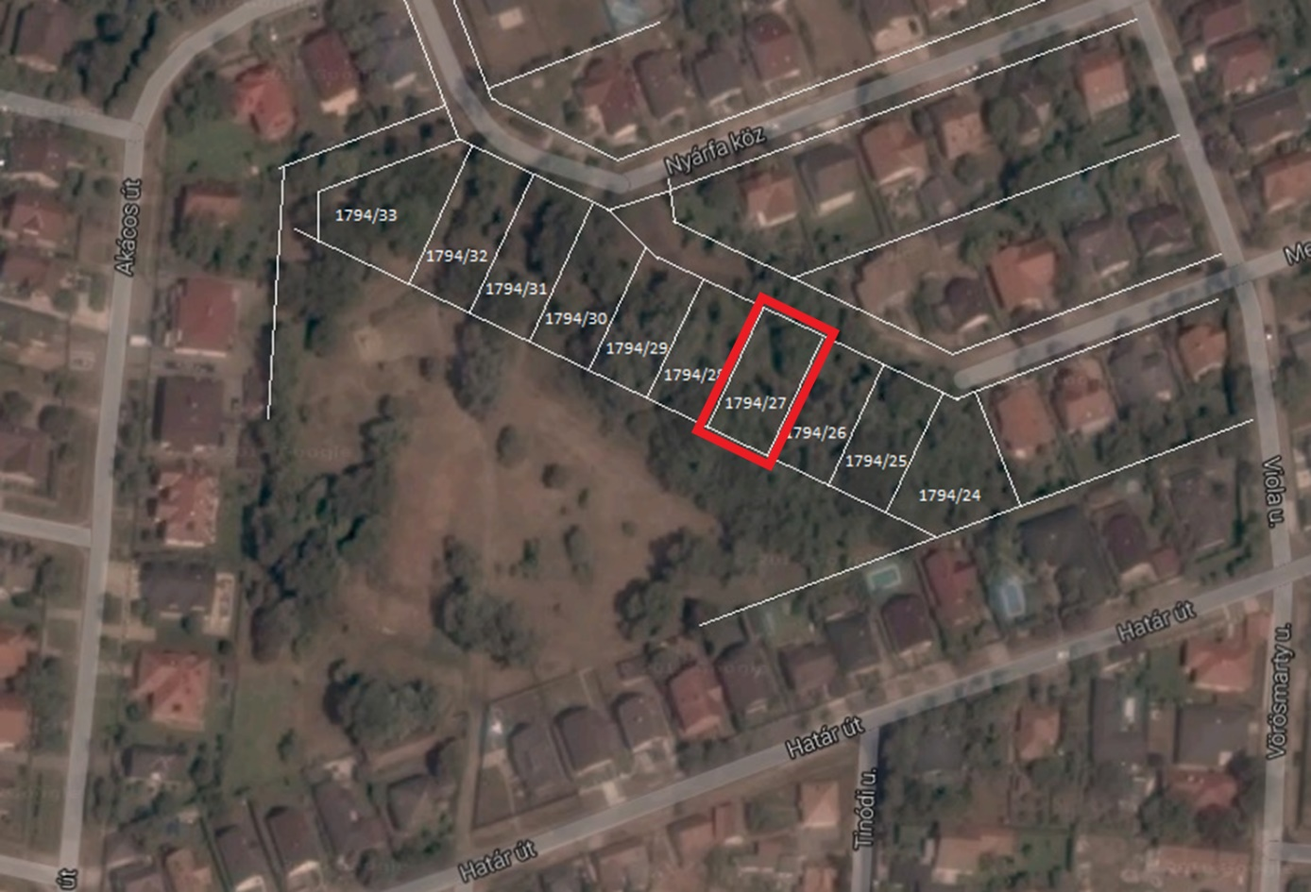

- Az ingatlanok adatai:

Sor-szám | Cím | Hrsz. | Terület  (m2) | Licit induló ára  (Ft) | Bánatpénz  (Ft) | Licitlépcső  (Ft) | Versenytárgyalás ideje  2019. július 16.
1 | Meggyfa u. | 1794/27 | 612 | 12 000 000 | 1 000 000 Ft | 100 000 Ft | 9.00

A versenytárgyalással kapcsoltban érdeklődni lehet személyesen a Sződligeti Közös Önkormányzati Hivatalban.

